Weihnachtsvideo HAWE mit Henry und Eva

- Normale Startsequenz nur Henry trägt Weihnachtsmann-Verkleidung (Weihnachtsmütze und Mantel). Bitte keinen Bart.
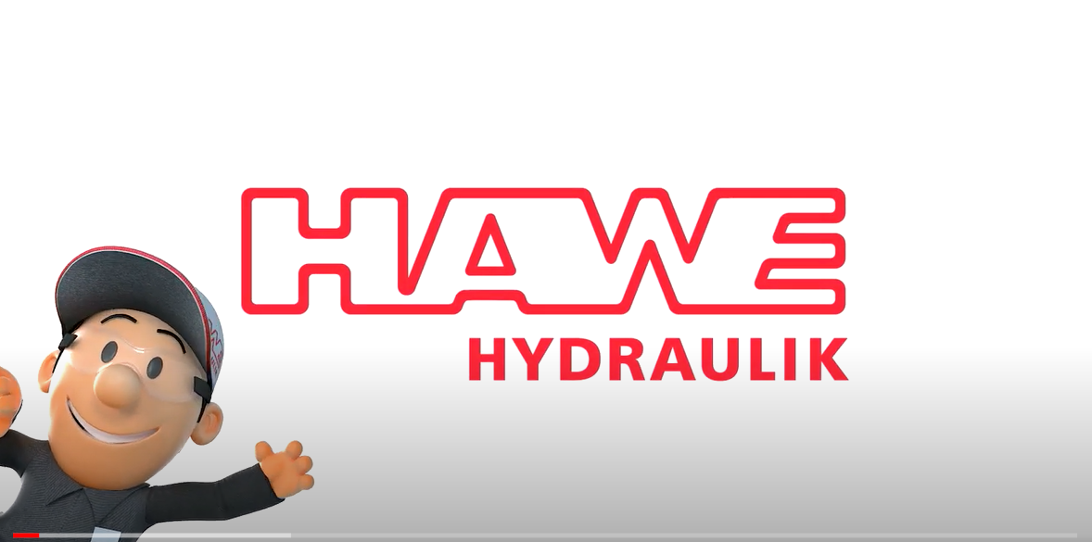

- Henry hält ein Schild, dass noch leer ist
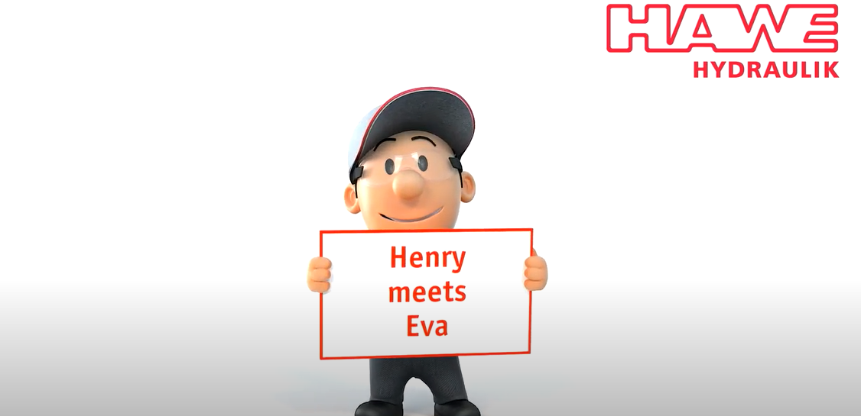

- Henry winkt Eva zu, dass sie hereinkommen soll (von rechts)
- Eva kommt etwas schüchtern, denn Sie hat sich als Rentier verkleidet (Mantel und kleines Geweih auf dem Kopf, mit zwei blauen leuchtenden Steckerverstärkern daran)
Aus Video Henry meets Eva:
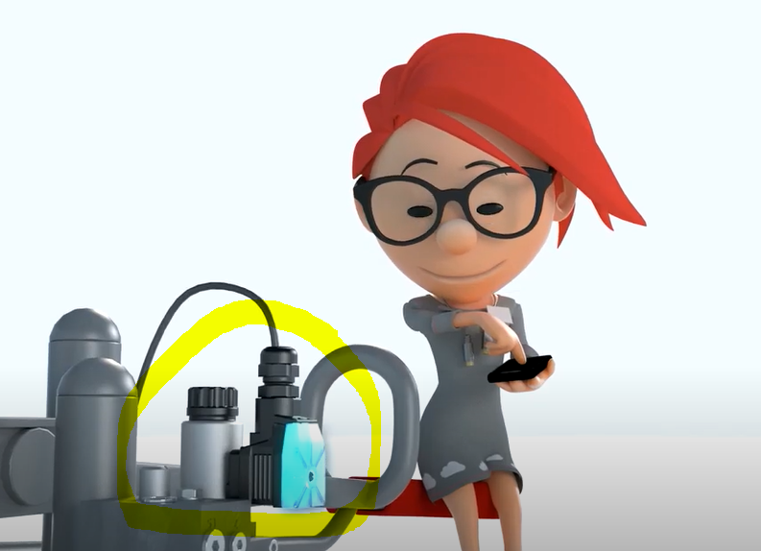

- Eva schreibt „Merry X-Mas“ an das Schild.
- Beide halten das Schild in der Hand.

- Abspann mit HAWE-Logo wie gehabt

